测试文档

1. **登陆界面文本框内字符颜色问题**

问题描述：如下左图所示，文本框内的字体颜色与背景颜色十分接近，难以识别

问题根源：字体颜色设置不合适

问题解决：建议修改字体颜色为深色

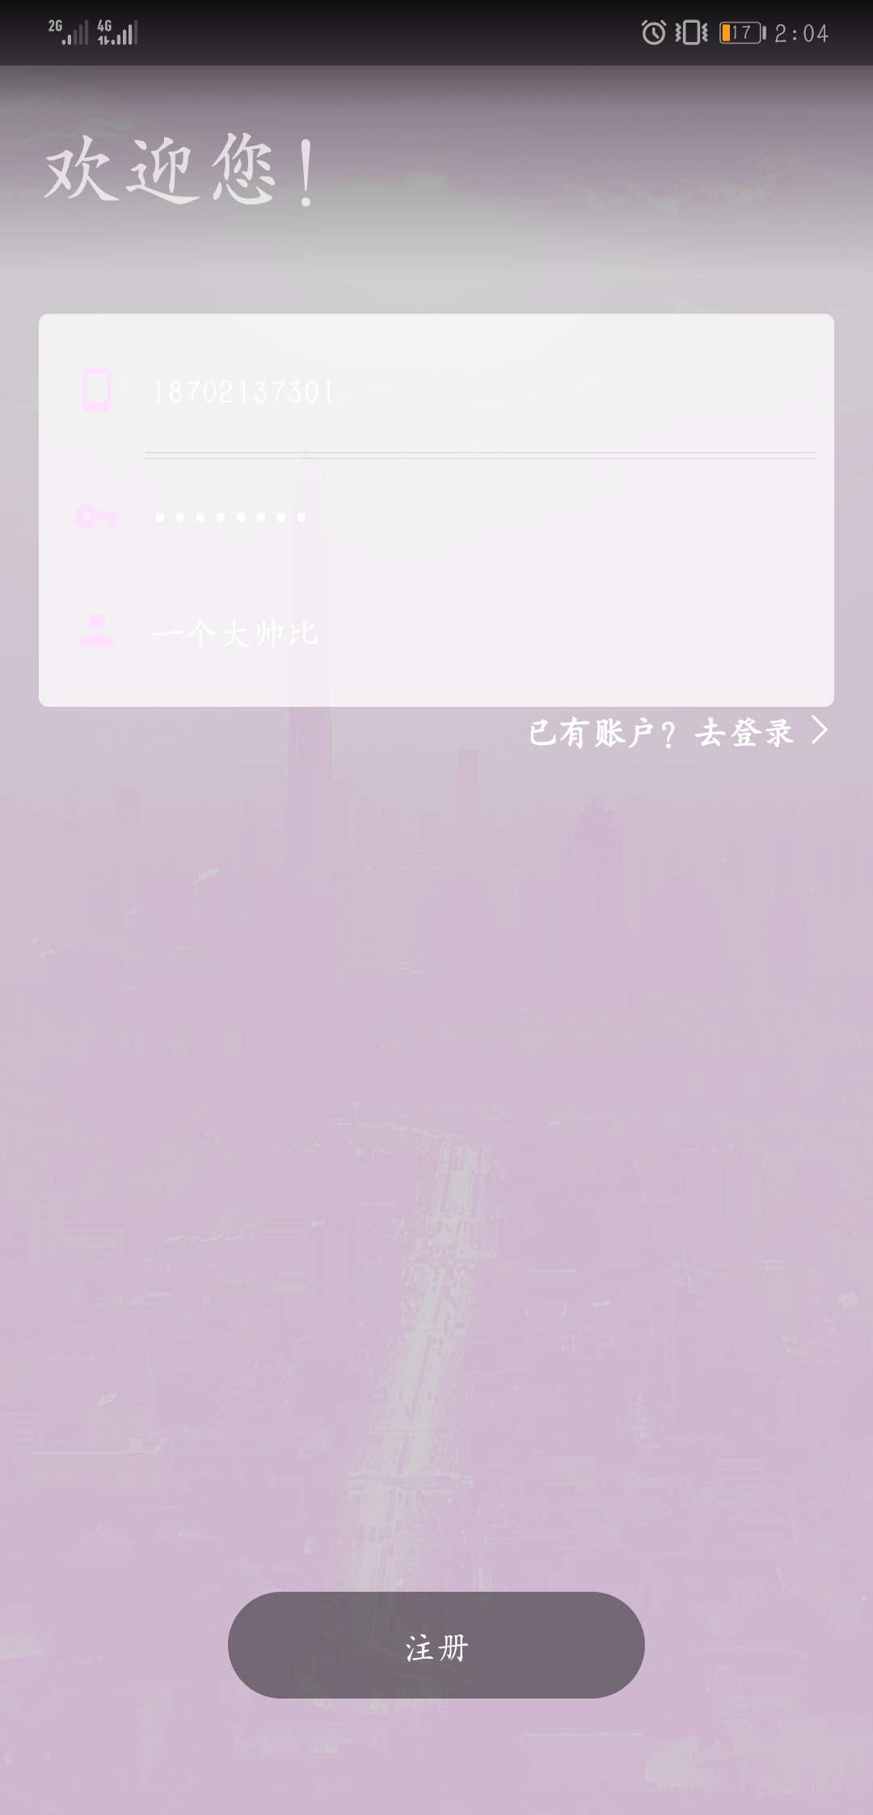 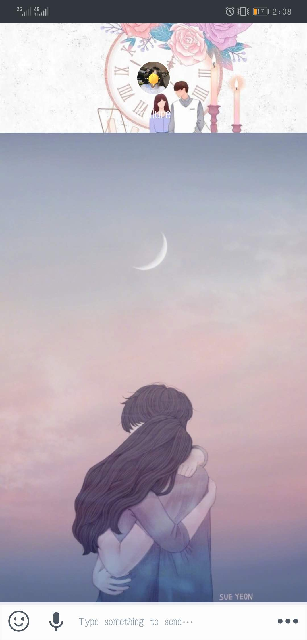

1. **添加好友程序过于简单的问题**

问题描述：通过搜索添加好友时，没有验证过程，这将导致被陌生人添加好友的隐患

问题根源：无好友验证程序，即“同意添加好友”

问题解决：添加好友验证程序

1. **聊天界面好友昵称显示不清楚的问题**

问题描述：如上右图所示，好友昵称字体颜色与背景颜色过于接近，难以辨认

问题根源：字体颜色选择不合适

问题解决：更换为深色字体

1. **聊天界面背景图缩放问题**

问题描述：如下左图所示，在点击聊天框后弹出键盘，此时背景图产生了缩放，聊天界面两侧产生白色边框，影响美观

问题根源：待查，猜测为背景图绑定方式不合适

问题解决：待查

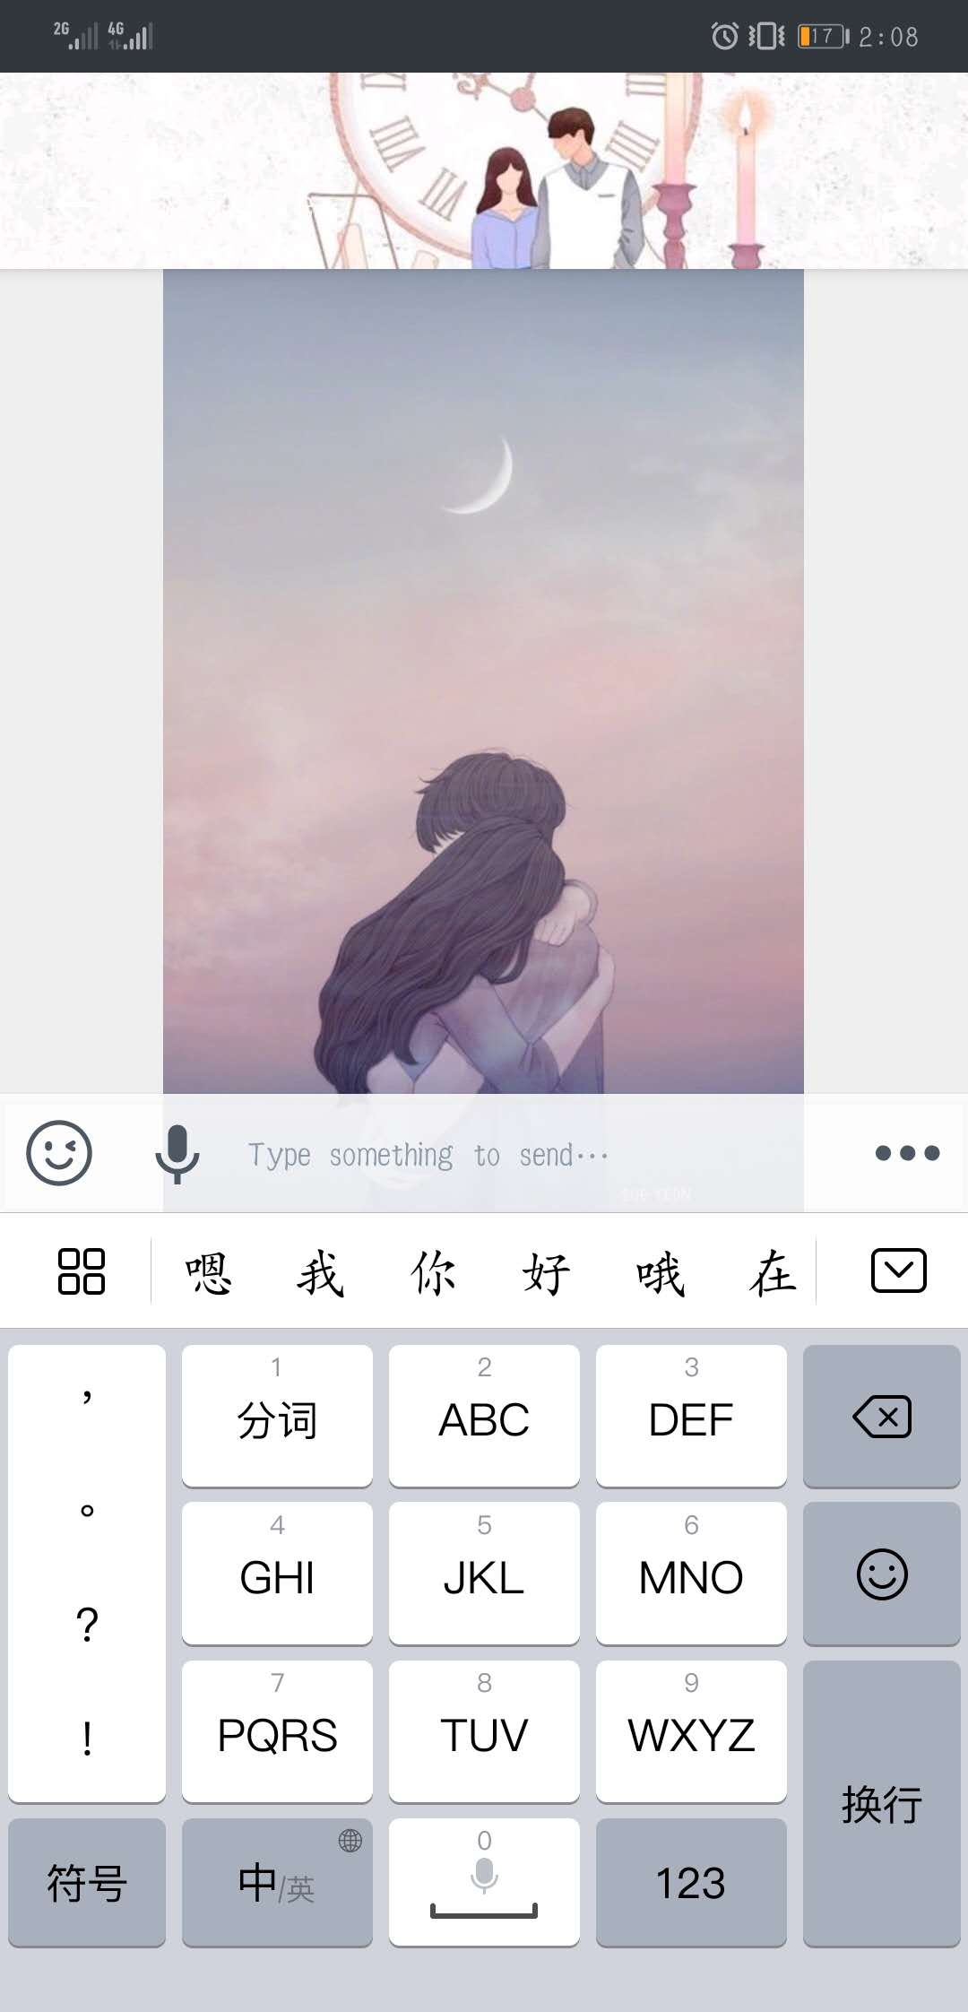 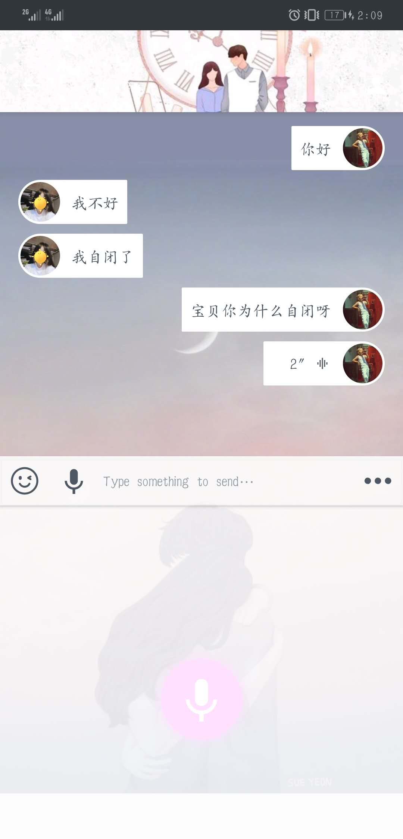

1. **语音按键位置下沉问题**

问题描述：如上右图所示，打开语音消息界面，语言录制按钮的位置明显偏下，影响美观

问题根源：猜测为按钮位置设置问题，代码可能将按钮距离下边框的距离设置为了一个定值

问题解决：采用基屏幕大小的动态位置参数

1. **白底问题**

问题描述：如上右图所示，全面屏手机的屏幕下方有白色条状物，而在虚拟按键屏幕手机上，此白条为虚拟按键

问题根源：待查

问题解决：待查